今日动态

2022.12.6星期二 天气 晴

**今日主题：有趣的声音**

1. **来园情况**

出勤：今天有21位小朋友来园，7位小朋友请假不来园！

早点：现在我们已经开始自主倒牛奶啦，王若鑫、徐梓赫、王秋瑶等小朋友都能够自己拿起牛奶桶，慢慢的倒牛奶。很不错哦！

1. **集体活动：数学《数一数》**

这是一节感知数量的数学活动，幼儿数概念的发展是从计数开始的。小班幼儿属直观行动思维阶段，他们对数概念的获得需要运用材料的操作和游戏来完成。本次活动将创设有趣的游戏及操作情景，引导幼儿学习手口一致地点数3以内物体的数量。

张奕涵、王诺婉、徐佳伊、王若鑫、王秋瑶、郑书韵、蒋翊晗、杨易、王知霖、徐梓赫、许诺言、阴少帅、徐诺小朋友能够能手口一致地点数3以内物体的数量并能说出总数，并在操作过程正确的匹配；丁曼婷、冯欣、谭沁、李慕妍、李璟睿、周艺天、小朋友也能够认真倾听，在游戏的情境中体验点数的乐趣；谌睿、张悦威、小朋友也要学会坐在位置上哦，养成良好的学习习惯很重要。

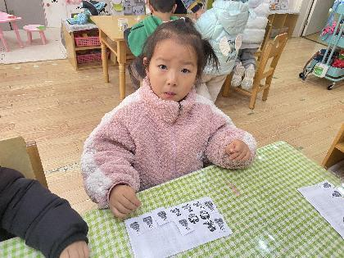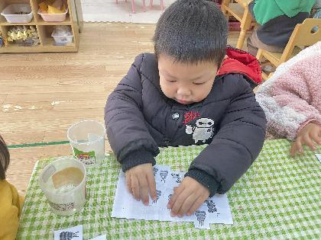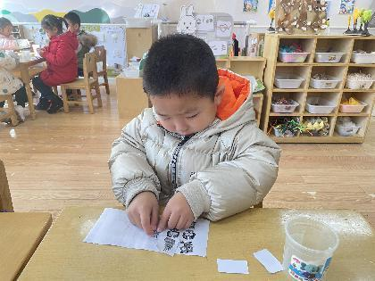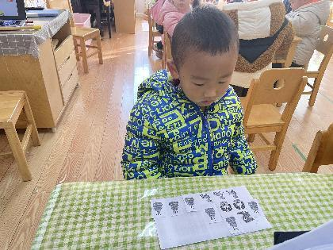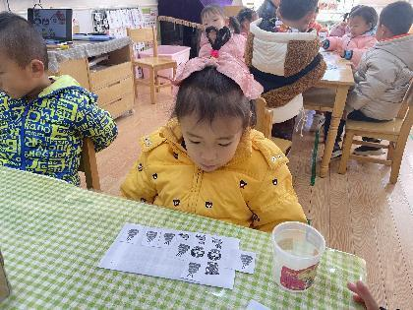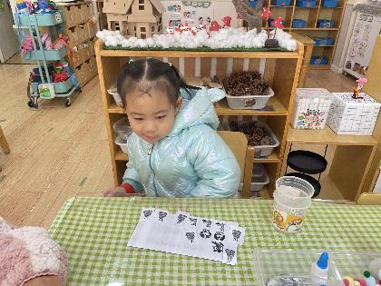

**三、区域游戏**

|  |  |
| --- | --- |
| IMG_1668 | IMG_1664 |
| 小球走迷宫该怎么玩呢，让我来试一试吧。 | 我可以用万能工匠拼出一朵小花。 |
| IMG_1662 | IMG_1666 |
| 磁力片是很神奇的东西，我们一起分享磁力片游戏呢。 | 我们一起拼俄罗斯方块，看好位置再放哦。 |
| IMG_1661 | IMG_1665 |
| 娃娃家烧饭游戏我最喜欢了，里面有什么材料呢，让我来找一找。 | 恐龙拼图有3块板，刚好一人一块，一起来拼拼看吧，看谁拼的快。 |

**四、户外活动**

我们利用散步的时间进行了户外攀爬滑滑梯游戏。和小一班游戏的过程中我们也都能够遵守规则，好好游戏。在整队的过程中，希望谌睿、张悦威、周艺天、李璟睿、谭沁小朋友能够挺好要求尽快回归队伍哦~

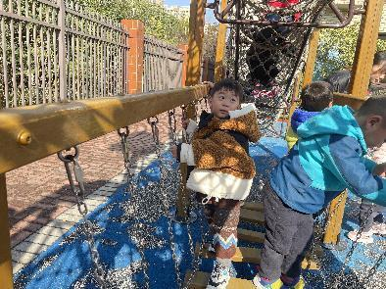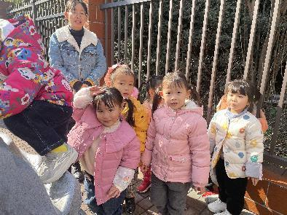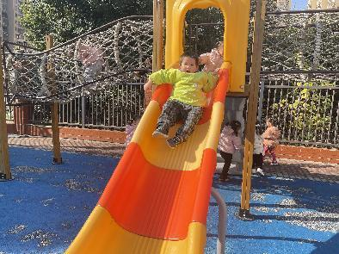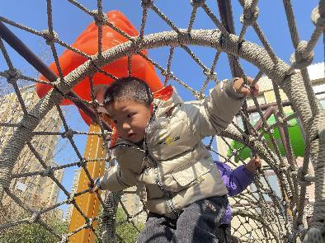

**五、生活活动**

**午餐情况：**今天我们吃的是：清炒猪肝、白菜炒油面筋。喝的是洋葱胡萝卜肉末汤。

**光盘**：李璟睿、徐诺、阴少帅、张奕涵。

**六、温馨提示**

1..学生上、放学及家长接送途中应科学佩戴口罩，保持社交距离。

2.安全平台上教育活动请及时关注并完成哦~